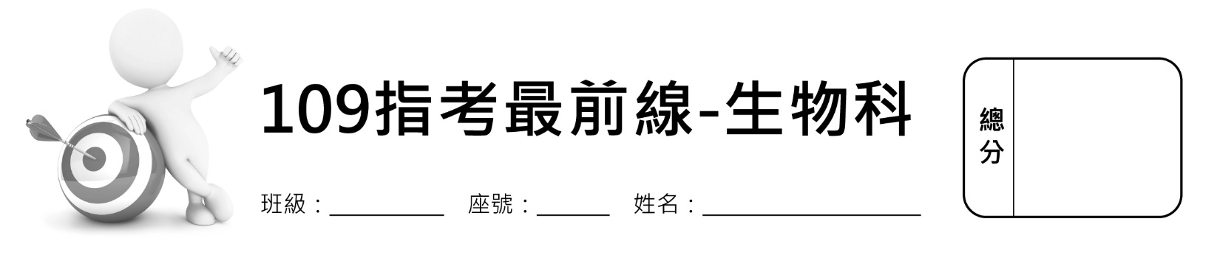
第壹部分：選擇題（占76分）
一、單選題（占20分）
說明：第1題至第20題，每題有4個選項，其中只有一個是正確或最適當的選項，請畫記在答案卡之「選擇題答案區」。各題答對者，得1分；答錯、未作答或畫記多於一個選項者，該題以零分計算。
( )1. 蛋白質於內質網上的核糖體初合成後，接著依序經過細胞的哪些部位？最後到達何處？
選項 | 運輸路徑 | 終點
(A) | 核糖體平滑內質網液泡高基氏體 | 至細胞質
(B) | 核糖體粗糙內質網高基氏體溶體 | 存於溶體內
(C) | 核糖體平滑內質網液泡高基氏體 | 釋出到細胞外
(D) | 核糖體粗糙內質網溶體高基氏體 | 釋出到細胞外
( )2. 有關原核生物的敘述，何者正確？
(A)細胞壁為幾丁質構成
(B)藍綠菌疊層石為古菌的化石
(C)造成登革熱的鏈球菌屬於細菌
(D)草食哺乳動物腸道內的無氧環境可找到細菌或古菌
( )3. 有關減數分裂的過程，下列敘述何者正確？
(A)減數分裂I，成對的同源染色體分離並分裂成兩個子細胞
(B)減數分裂I，同源染色體發生聯會，排列成二分體
(C)減數分裂II，染色體複製，每個子細胞再度形成二分體
(D)減數分裂II，2n的染色體向兩旁移動形成單套的子細胞
( )4. 下列有關生殖系統的敘述，哪些正確？
(A)精子在細精管中形成且成熟並在副睪中貯存
(B)儲精囊分泌鹼性液體組成精液並具有貯存精子能力
(C)排卵前卵巢釋出大量黃體成長激素誘發排卵
(D)排卵後濾泡發育成黃體並釋出黃體激素
( )5. 許多食品經由微生物發酵而成，下列敘述何者正確？
(A)優酪乳是由乳酸菌行有氧呼吸，發酵碳水化合物產生乳酸而成
(B)啤酒是由啤酒細菌分解穀物產生酒精而成
(C)食用醋是醋酸菌發酵酒精產生醋酸而成
(D)豆類不含碳水化合物，無法利用微生物發酵成食品

( )6. 下列關於植物光週期調控的敘述，何者正確？
(A)光週期日照時間短於臨界日照時間時才開花的植物為短日照植物
(B)所有植物開花與否皆受光週期的影響
(C)日照期對植物開花的影響比連續黑暗期更重要
(D)短日照植物在光週期中受紅光（R）短暫處理，不會影響其開花
( )7. 心搏週期中，有關節律點電衝動、心臟收縮及瓣膜連續開閉的時間順序，下列何者正確？
(A)前一次週期心室收縮節律點電衝動心室收縮
(B)前一次週期心室收縮節律點電衝動心房收縮
(C)前一次週期半月瓣閉節律點電衝動房室瓣開
(D)前一次週期房室瓣閉節律點電衝動半月瓣開
( )8. 某生於甲、乙、丙三地區進行物種調查，結果如圖1所示。
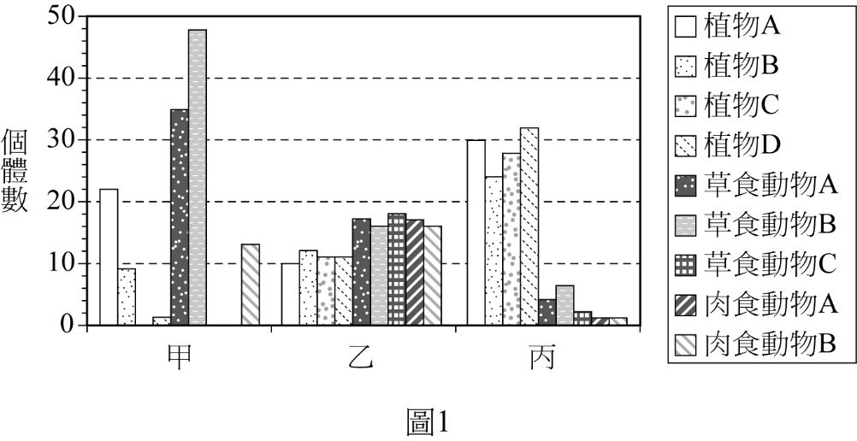
有關甲、乙、丙地區的物種豐富度、均勻度、多樣性及生態穩定度，下列敘述何者正確？
(A)各地區內的物種數總和為乙＞丙＞甲
(B)各地區內物種均勻度的高低為甲＞乙＞丙
(C)生態穩定度最高的區域為乙
(D)丙的生產者豐富度高且數量多於消費者，足以供應食物網中的能量消耗
( )9. 有關聖誕紅在冬季時開花的敘述，下列何者正確？
(A)因P_{r}轉為P_{fr}的量較多，造成P_{r} /P_{total}低於臨界值，促進開花
(B)因P_{fr}轉為P_{r}的量較多，造成P_{fr} /P_{total}低於臨界值，促進開花
(C)因P_{fr}轉為P_{r}的量較少，造成P_{fr} /P_{total}高於臨界值，促進開花
(D)因P_{r}與P_{fr}的量約相同，造成P_{r} /P_{total}約為1/2，促進開花
( )10. 有關二氧化碳在生態系的角色，下列敘述何者正確？
(A)大氣中的二氧化碳是使地球溫暖的主要氣體之一
(B)大氣中二氧化碳的濃度增加，主要是由植物物種多樣性降低所致
(C)大氣中二氧化碳的分壓在工業化前後維持恆定
(D)大氣中二氧化碳因降雨的方式使海水pH值上升

( )11. 某生整理關於地球史上五次物種大滅絕的資料如表1所示。根據表1內容，下列何者是最合理的推論？
表1
大滅絕 | 滅絕時間（百萬年前） | 物種化石
奧陶紀結束 | 444 | 三葉蟲、腕足動物、棘皮動物、珊瑚動物
泥盆紀結束 | 299 | 熱帶海洋造礁珊瑚、珊瑚動物、腕足動物、二枚貝
二疊紀結束 | 251 | 三葉蟲、腕足動物、軟體動物、許多脊椎動物
三疊紀結束 | 145 | 軟體動物、海綿、海洋脊椎動物、大型兩棲類
白堊紀結束 | 65 | 羊膜動物、恐龍、腕足動物、二枚貝、棘皮動物
(A)平行岩層的方向搜索，可找到不同地質年代的化石種類
(B)利用三葉蟲和二枚貝化石的有無區分奧陶紀和泥盆紀的岩層
(C)在三疊紀的岩層尋找大型兩棲類和海洋脊椎動物
(D)在白堊紀的岩層尋找三葉蟲和海綿的化石
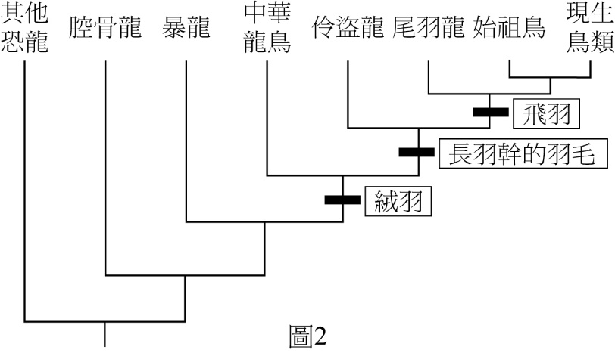
( )12. 圖2為恐龍及鳥類的支序圖，下列敘述何者正確？
(A)暴龍是具有絨羽的恐龍及鳥類的共同祖先
(B)從演化的觀點，現生鳥類與暴龍具有共同祖先
(C)尾羽龍的幼體先長出絨羽，成熟後絨羽轉變為飛羽
(D)此支序圖也反映出化石出土順序：腔骨龍暴龍中華龍鳥伶盜龍
( )13. 下列有關動物消化的敘述，何者正確？
(A)哺乳類主要行胞內消化 (B)腸道共生菌也參與消化作用
(C)消化道皆由平滑肌所組成 (D)人類胃液的分泌主要受到神經調控
14-15題為題組
2019年底爆發嚴重特殊傳染性肺炎（COVID-19），經基因比對和鑑定得知，病原體是一種新型冠狀病毒，WHO目前命名為SARS-CoV-2。暫時無特效藥的情況下，多數患者主要依靠自身的免疫力得以痊癒。依上述資訊及習得的知識，回答下列問題。
( )14. 下列關於一般病毒特性的敘述，何者正確？
(A)具有自行增殖所需的酵素系統
(B)不會感染細菌
(C)在患者發病前已大量增殖，並破壞宿主細胞
(D)無專一性能感染多種宿主
( )15. 新型冠狀病毒感染的肺炎患者，自行發展出的免疫力，最主要產生哪一種免疫細胞以摧毀被病毒感染的細胞？
(A)活化後的巨噬細胞，分泌干擾素
(B)活化後的嗜中性白血球，吞噬病毒
(C)專一性B細胞分化為漿細胞，產生大量的抗體
(D)分化後的專一性胞毒型T細胞，釋放穿孔蛋白等物質

16-17題為題組
流感或新型冠狀病毒常會造成肺感染引起組織液積聚在肺泡和肺間質，進而造成肺通氣與換氣功能障礙，嚴重影響血氧濃度。依上述資訊與習得的知識，回答下列問題。
( )16. 感染造成發炎反應釋出的介質會促使下列哪一構造的通透性增大？
(A)肺微血管的內皮細胞 (B)肺微血管的肌肉組織
(C)肺泡的上皮組織細胞 (D)肺泡的肌肉組織
( )17. 下列何者最有可能是肺泡組織液積聚對血紅素的影響，而導致血氧濃度降低？
(A)發炎介質降低血紅素與氧的親和力，使血紅素與氧的結合力下降
(B)組織液積聚使肺泡充滿液體而降低氧分壓，使血紅素難與氧結合
(C)組織液積聚導致鐵的水合反應，使血紅素中的鐵與氧的親和力喪失
(D)血紅素主要運輸CO₂，肺泡內液體嚴重阻礙延腦透過偵測CO₂濃度來調節呼吸
18-19題為題組
杜甫詩「烽火連三月，家書抵萬金」。在幅員廣大的古帝國，藉由點燃相距遙遠的烽火台上的烽火，可迅速有效率地傳遞重要訊息。這好比具髓鞘神經纖維上動作電位的跳躍式傳導。神經纖維烽火台上的烽火（即動作電位）如電光火石般快閃（即去極化）與快滅（即再極化），故烽火台上可瞬間產生多次的動作電位，藉由編織不同頻率與數目的動作電位，豐富多樣的訊息即可如編輯摩斯密碼般在烽火台間跳躍傳遞。依上述資訊與習得的知識，回答下列問題。
( )18. 將動作電位比喻為烽火，下列何種結構最能代表烽火台？
(A)神經細胞的樹突 (B)纏繞軸突的髓鞘
(C)具髓鞘軸突的郎氏結 (D)神經細胞間的突觸
( )19. 動作電位可以如電光火石般快閃與快滅，因為代表烽火台處的結構產生下列哪一種反應？
(A)Na⁺湧入細胞，造成去極化；K⁺湧出細胞，造成再極化
(B)Na⁺湧出細胞，造成去極化；K⁺湧入細胞，造成再極化
(C)K⁺湧出細胞，造成去極化；Na⁺湧入細胞，造成再極化
(D)Na⁺、K⁺湧出細胞，造成去極化；Na⁺、K⁺湧入細胞，造成再極化
( )20. 有關女性月經週期中濾泡期晚期的敘述，下列何者正確？
(A)黃體激素分泌達最高，並且負回饋至下視丘抑制GnRH的分泌
(B)黃體激素分泌達最高，並且刺激子宮內膜發育達行經期
(C)濾泡在FSH刺激下持續成長，並發育成熟形成黃體
(D)腦垂體黃體成長激素（LH）分泌突然大量增加，進而觸發濾泡排卵

二、多選題（占30分）
說明：第21題至第35題，每題有5個選項，其中至少有一個是正確的選項，請將正確選項畫記在答案卡之「選擇題答案區」。各題之選項獨立判定，所有選項均答對者，得2分；答錯1個選項者，得1.2分；答錯2個選項者，得0.4分；答錯多於2個選項或所有選項均未作答者，該題以零分計算。
( )21. 蛋白質是由胺基酸組成，一般書寫方式將胺基端置於左側，下列敘述哪些正確？
(A)同種的胺基酸具有相同的R基（支鏈）
(B)胺基酸是否帶電荷是由羧基決定
(C)蛋白質的形狀結構發生改變，必會失去功能
(D)胺基酸之間形成的肽鍵是由右一個胺基酸的胺基與左一個胺基酸的羧基結合
(E)嵌入細胞膜內部的蛋白質，其結構主要是以極性的胺基酸與膜內脂質接觸
( )22. 人體站立時儘管有重力的影響，在下肢靜脈的血液仍能往上順利回流心臟。下列哪些組織構造主要促成末端靜脈血液回流心臟？
(A)心臟瓣膜 (B)靜脈瓣膜 (C)下肢骨骼肌
(D)靜脈平滑肌 (E)心肌
( )23.下列對於胎兒遺傳疾病篩檢的敘述，哪些正確？
(A)唐氏症胎兒主要利用超音波進行篩檢
(B)羊膜穿刺術是取掉落在羊水中的胎兒細胞
(C)苯酮尿症可利用染色體核型分析進行篩檢
(D)由基因突變所導致的疾病可利用PCR技術協助篩檢
(E)絨毛膜取樣術是取母親子宮的細胞作為胎兒染色體的篩檢
( )24. 人體小腸是主要吸收養分的部位。下列各種養分的吸收與運輸方式，哪些正確？
(A)脂質與蛋白質等組成乳糜微粒，經胞吐作用離開絨毛上皮細胞
(B)葡萄糖經由促進性擴散離開絨毛上皮細胞，最後進入微血管
(C)胺基酸經由主動運輸由小腸腔進入絨毛上皮細胞中
(D)脂肪酸經由促進性擴散進入絨毛上皮細胞中
(E)Na⁺經由擴散作用進入絨毛上皮細胞中
25-26題為題組
人體在運動後，因大量流汗造成水分與電解質流失。依習得的知識，回答下列問題。
( )25. 在上述生理狀況下，血液會有哪些變化？
(A)血液的滲透濃度升高
(B)血液的血管收縮素濃度升高
(C)血液的抗利尿激素濃度升高
(D)血液的心房排鈉肽濃度升高
(E)血液的體（容）積因缺水而下降，導致血壓劇烈下降
( )26. 該個體在上述情形會有哪些重要的生理或行為反應？
(A)集尿管在抗利尿激素刺激下，增加對水分子通透性
(B)腎臟大量製造尿素濃度極高的尿液
(C)腎小管在心房排鈉肽的刺激下，增加對鈉的再吸收
(D)下視丘神經細胞興奮並促使大腦產生口渴感覺
(E)腦垂腺後葉釋出激素調節水分的恆定
( )27. 副甲狀腺素調節血鈣的過程中，會直接刺激下列哪些反應使血鈣上升？
(A)負回饋抑制副甲狀腺分泌副甲狀腺素
(B)增加腎小管對鈣的再吸收
(C)增加所有腸道對鈣的吸收
(D)增加硬骨鈣的釋出
(E)正回饋刺激甲狀腺分泌甲狀腺素與降鈣素

( )28. 人類防禦系統不僅提供抵抗感染性疾病的能力，也與疾病預防或一些病症發生有關。下列有關防禦系統的敘述，哪些正確？
(A)對花生過敏的人，在第一次吃花生時就可以察覺自身的過敏症狀
(B)為產生保護力，接種流感疫苗主要引發淋巴球為主的後天（獲得）免疫反應
(C)毒蛇咬傷的患者應接受抗蛇毒血清，此血清具有能中和蛇毒的抗體
(D)重症肌無力為自體免疫疾病，是因患者產生T細胞對抗自身肌肉細胞
(E)當兩人細胞的主要組織相容性複體（MHC）不同，若血型相符仍可以相互輸血
( )29. 有關植物對植食性昆蟲的防禦手段與天擇適應，下列敘述哪些正確？
(A)植食性昆蟲啃食植物，屬於片利共生的關係
(B)因昆蟲啃食，使帶有較厚角質層的植株比例提高，是定向天擇的結果
(C)某些植物的有毒代謝物過多會毒害自己，過少又易遭受蟲噬，故屬於穩定型天擇
(D)植物釋放揮發性氣體吸引植食性昆蟲的天敵來防治蟲害，包括化學性與生物性防禦
(E)植物遭啃食時，分泌黏液或樹脂來限制昆蟲行動，屬於化學性防禦
( )30. 育種過程中，常將帶有不同特徵的作物反覆雜交後，產生大量變異的子代，再選擇具特定特徵的子代，培育成新的品系。根據以上描述，下列敘述哪些正確？
(A)作物雜交的過程可能牽涉到基因重組
(B)作物可以雜交，表示沒有生殖隔離，必定為相同物種
(C)雜交後培育出的新品系有機會發生多倍體化的現象
(D)育種產生新品系作物的過程屬於異域種化
(E)育種的傳統過程類似天擇，但由人為選定特徵，故稱為人擇
31-32題為題組
圖3為甲、乙、丙、丁4種生態系的雨量及溫度的分布圖。試回答下列問題。
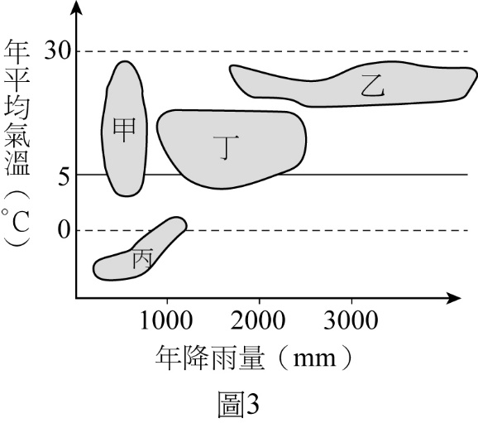
( )31. 下列有關此4種生態系的敘述，哪些正確？
(A)甲生態系主要分布在熱帶的少雨區域
(B)甲、丙生態系的植株通常較為低矮
(C)乙生態系的溫度變化較小，因此物種多樣性低於丁生態系
(D)丙生態系的植物具有埋於地下的根與莖及絨毛葉面，藉以度過寒冬
(E)丁生態系中較難發現中、大型哺乳類動物
( )32. 在臺灣，可從這些生態系觀察到哪些生物景觀？
(A)在甲生態系見到小白鷺駐足在河邊
(B)在乙生態系中可見高聳入雲的紅檜和扁柏
(C)棋盤腳樹生長在丙生態系的湖邊
(D)臺灣山椒魚出現在丁生態系的樹木底層潮溼帶
(E)在丙生態系中有機會見到酒紅朱雀

( )33. 某生觀察甲、乙兩種植物種子的萌芽過程，發現乙種子萌發時會形成鉤（弓）狀結構，甲則不會。有關甲、乙兩種植物構造的相關敘述，下列哪些正確？
(A)利用碘染色時，甲的子葉較乙染色深
(B)乙的主根會較甲的主根粗，因甲缺乏維管束形成層
(C)甲和乙的莖會隨時間生長而形成具年輪的環紋
(D)甲根部維管束呈現環狀分布
(E)甲和乙萌芽時，其莖部中間皆含有薄壁細胞
( )34. 實驗針對野生型及突變體牽牛花種子，進行不同光照的處理，已知（甲）和（乙）光照處理的是野生型。若以照光而言，自然光、紅光、遠紅光都屬光照的一種，表2是連續光照5天後的結果；其中萌芽率或幼苗高度數值旁所標記的a、b代表統計分析的結果，相同字母（a和a；b和b）者代表組別之間無顯著差別，不同字母者（a和b）代表組別之間有顯著差別。由表2的結果，判斷下列敘述哪些正確？
表2
照光情形 | 萌芽率  （%） | 幼苗高度  （cm）
（甲）自然光（野生型） | 15ª | 3.2ª
（乙）全黑暗（野生型） | 70^{b} | 8.9^{b}
（丙）全紅光 | 20ª | 4.4ª
（丁）全遠紅光 | 80^{b} | 9.6^{b}
（戊）紅光遠紅光 | 75^{b} | 3.5ª
（己）紅光遠紅光紅光 | 24ª | 4.0ª
（庚）紅光遠紅光綠光 | 67^{b} | 3.3ª

(A)自然光照下，直接播種牽牛花種子於土壤表面，可使其大量萌芽
(B)丁項處理的牽牛花種子可能是突變體
(C)由戊和己可知，光敏素參與種子萌芽的調控
(D)於黑暗下，加照綠光不會影響幼苗的高度
(E)光敏素不會促進種子的發芽
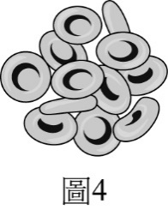
( )35. 有關圖4細胞的描述，下列敘述何者正確？
(A)在脊椎動物中皆具相同的細胞類型
(B)可進行有絲分裂產生新的同類型細胞
(C)參與體液酸鹼度恆定的調控
(D)在人體中的一個血紅素具有4個血基質
(E)任何一種血紅素基因的點突變都可讓此細胞形狀改變

三、閱讀題（占16分）
說明：第36題至第43題，包含單選題與多選題，單選題有4個選項，多選題有5個選項，每題選出最適當的選項，標示在答案卡之「選擇題答案區」。單選題各題答對得2分，答錯、未作答或畫記多於1個選項者，該題以零分計算。多選題所有選項均答對者，得2分；答錯1個選項者，得1.2分；答錯2個選項者，得0.4分；答錯多於2個選項或所有選項均未作答者，該題以零分計算。
閱讀一
由淋巴內皮細胞（簡稱LECs）排列所組成的淋巴管，對於體液恆定、免疫反應、脂質運送以及健康調控相當重要。過多的淋巴管生成有利於癌症轉移和發炎，而淋巴管生成不足則會導致淋巴水腫。2017年，科學家發現，參與淋巴管發育過程的重要代謝路徑是脂肪酸β-氧化作用（fatty acid β-oxidation），在脂肪酸氧化分解的一系列反應後，最終會產生重要的代謝物－乙醯輔酶A（acetyl CoA），進入TCA循環。科學家利用基因轉殖的小鼠進行觀察，發現若LECs進行脂肪酸β-氧化作用，若無速率控制酶CPT1A參與，將會損害淋巴管發育；其後更發現，轉錄因子PROX1可以促進CPT1A的表現，進而增加乙醯輔酶A的產量。由於組蛋白乙醯轉移酶p300（簡稱p300）可利用乙醯輔酶A，造成淋巴管生成基因的組蛋白（histone）乙醯化，進而可以增加淋巴管生成基因的表現，且此種特定區域組蛋白乙醯化的現象是由p300與PROX1相互作用而促成的。在這研究中，科學家證明代謝物具有調節淋巴管發育的特性，未來或許可藉由脂肪酸的膳食調節或補充代謝物來改善淋巴管生成失衡所引起的疾病。依據上文內容和習得的知識，回答第36-38題。
( )36. 下列對於淋巴管生成的相關敘述，何者正確？
(A)脂肪酸β-氧化作用會被抑制
(B)LECs無法進行脂肪酸β-氧化作用
(C)p300會在細胞質中影響淋巴管生成基因的表現
(D)代謝物可影響淋巴管生成
( )37. 若將CPT1A在淋巴管中進行抑制，可能會提升下列何種情況的發生？
(A)淋巴水腫的機會 (B)發炎的機會
(C)p300基因的表現 (D)乙醯輔酶A的產量
( )38. 將可以表現乙醯輔酶A的基因轉殖進入沒有CPT1A的LECs中，使乙醯輔酶A累積，則下列哪些情形可能發生？
(A)重新再獲得CPT1A
(B)提升組蛋白乙醯化
(C)提升脂肪酸β-氧化作用
(D)增加淋巴管生成基因的表現
(E)抑制p300與PROX1的交互作用

閱讀二
自然界並不存在藍色的玫瑰。2004年，日本與澳洲的科學家利用RNA干擾（RNA interference, RNAi）技術，成功使玫瑰花的黃烷酮醇酵素（簡稱DFR）基因的表現量下降，並同時轉殖入「能促使鮮藍色翠雀花素（Delphinidin）產生的酵素基因」，因而創造了藍玫瑰品種。這項RNA干擾技術是將基因DFR的基因片段轉殖入玫瑰，以產生雙股RNA；這雙股RNA具有傳遞性，可以有效地在組織間移動，進而產生小片段的干擾RNA（簡稱siRNA），siRNA再與多個蛋白質形成RISC，RISC可進一步與DFR mRNA形成互補作用並切斷此mRNA，導致無法表現DFR蛋白質，即基因靜默。當基因DFR靜默時，其他顏色的花青素合成量會減少，而在翠雀花素累積的情形下，產生藍色的花色。依上文所述及習得的知識，回答下列問題。
( )39. RNA干擾的技術，主要是造成目標基因表現的哪一步驟無法進行？
(A)轉錄 (B)轉譯 (C)轉譯後的修飾 (D)啟動子無法結合
( )40. 下列有關藍玫瑰培育成功的敘述，何者正確？
(A)RNA干擾的技術不具專一性，容易影響到其他相似基因
(B)只要引進單股的RNA即可有效率地造成花色的改變
(C)基因的靜默無法在細胞間傳遞
(D)藍玫瑰的特徵可以遺傳至下一代
閱讀三
體感系統傳遞觸覺、疼痛和癢等訊號到大腦，對空間察覺和傳達極為重要。然而在異常狀態下，一般的機械性刺激會引發異常感覺，如異癢症；然相關機制仍不知。利用碰觸時會施加相當0.02-0.16g力量的人造纖維對老鼠皮膚做機械刺激，使牠產生觸覺反應。研究發現，老年老鼠會表現抓癢的行為，但年輕老鼠並無抓癢行為。但是給予致癢素（如組織胺），年輕老鼠和老年老鼠搔癢次數沒有顯著差異。當改以足以造成機械性痛覺的2g力量的人造纖維做刺激，則年輕老鼠和老年老鼠反應並沒有差別。利用組織染色分析顯示，老年鼠表皮組織的Merkel氏觸覺受器細胞（簡稱MC）數量減少。以基因刪除或化學傷害方式減低年輕老鼠表皮組織的MC數量，會造成異癢症的現象。MC可表現一種稱為Piezo2的機械性閘控正離子通道，Piezo2通道受機械性刺激活化後，可以引起MC細胞膜去極化，進而觸發神經傳導物質的釋放。有趣的是，利用基因工程技術剔除Piezo2的表現，實驗動物也明顯產生異癢現象。依據上文內容和習得的知識，回答第41-43題。
( )41. 根據文章敘述，下列哪一項結論是正確的？
(A)組織胺能活化皮膚的MC受器
(B)年輕皮膚和老化皮膚痛覺受器種類不同
(C)老化使皮膚對機械性觸覺轉化成發癢的敏感度
(D)0.02與2g的人造纖維皆能活化所有種類的觸覺受器
( )42. 有關MC的敘述，下列何者正確？
(A)MC不是機械性觸覺受器
(B)在皮膚MC數量的減少能增加機械性觸覺敏感度
(C)老化導致此MC數量減少，但組織胺可促進MC再生
(D)在皮膚MC數量的增加，可以降低異癢症的發生
( )43. 有關MC細胞膜上的Piezo2的敘述，下列何者正確？
(A)活化Piezo2，可抑制發癢的作用
(B)活化Piezo2，降低MC釋放傳導物質
(C)抑制Piezo2，可以增加機械性觸覺敏感度
(D)抑制Piezo2，會導致MC觸覺受器死亡
四、實驗題（占10分）
說明：第44題至第48題，包含單選題與多選題，單選題有4個選項，多選題有5個選項，每題選出最適當的選項，標示在答案卡之「選擇題答案區」。單選題各題答對得2分，答錯、未作答或畫記多於1個選項者，該題以零分計算。多選題所有選項均答對者，得2分；答錯1個選項者，得1.2分；答錯2個選項者，得0.4分；答錯多於2個選項或所有選項均未作答者，該題以零分計算。
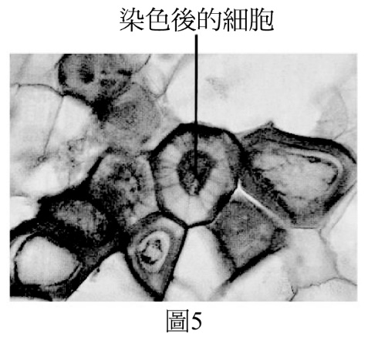
( )44. 圖5是觀察梨果肉細胞經染色後的結果。下列有關標線所指的此類型細胞之敘述，何者錯誤？
(A)具有不同形狀
(B)可分布在植物體不同的部位
(C)屬於薄壁組織
(D)具有保護內部組織的功能

45-46題為題組
某生分離一種RNA病毒甲的遺傳物質，進行定序後將與其他病毒株的遺傳物質做比對。整個實驗過程繁複，①～⑦是他實驗的主要幾項步驟。依上述資訊及習得的知識，回答下列問題。
①打破細胞分離病毒甲 ②酒精沉澱病毒RNA
③將RNA轉為DNA ④加入蛋白質分解酵素去掉蛋白殼體
⑤純化DNA ⑥加入DNA聚合酶進行反應
⑦分析病毒核酸序列
( )45. 下列最合理的實驗步驟順序為何者？
(A)①④②③⑥⑤⑦ (B)①⑤④②⑥③⑦ (C)①②④⑥③⑤⑦ (D)①⑤③⑥④②⑦
( )46. 如果病毒乙的遺傳物質為DNA，則相同的實驗可去除下列哪一項步驟？
(A)② (B)③ (C)④ (D)⑥

47-48題為題組
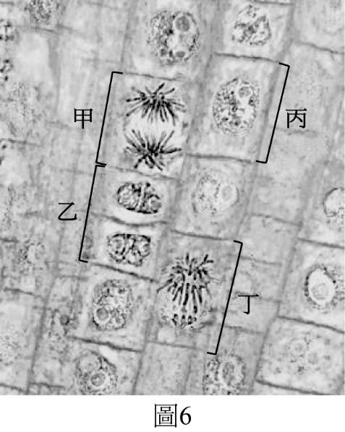
某生在顯微鏡下觀察洋蔥根尖細胞的有絲分裂如圖6。依上述資訊及習得的知識，回答下列問題。
( )47. 一個洋蔥根尖細胞最合理的細胞長度為何？
(A)0.25μm (B)2.5μm
(C)25μm (D)250μm
( )48. 根據觀察的結果判斷，下列敘述何者正確？
(A)甲細胞的同源染色體分離，向細胞的兩極移動
(B)乙細胞的細胞膜向內凹陷，分裂成兩個新細胞
(C)丙細胞的核膜正在消失中，染色體開始複製
(D)丁細胞的染色體著絲點與紡錘絲相連，即將往細胞中央移動

第貳部分：非選擇題（占24分）
說明：本部分共有四大題，答案必須寫在「答案卷」上，並於題號欄標明大題號（一、二、……）與子題號（1、2、……），作答時不必抄題，若因字跡潦草、未標示題號、標錯題號等原因，致評閱人員無法清楚辨識，其後果由考生自行承擔。作答使用筆尖較粗之黑色墨水的筆書寫，且不得使用鉛筆。每一子題配分標於題末。
一、已知某種植物花色是單一基因控制，該基因有兩種等位基因R與r，花色表現型符合孟德爾的顯隱性定律，紅花為顯性，白花為隱性。某一族群中，有紅花64株，白花36株。根據以上描述，回答下列問題。
1. R的等位基因頻率（allele frequency）為何？（請寫出算式）（2分）
2. 根據哈溫定律，Rr的基因型頻率（genotype frequency）為何？（請寫出算式）（2分）
3. 若該族群符合哈溫平衡，下一代的紅花與白花數量比值為何？（2分）
二、某研究生發現激素X會影響細胞A和細胞B產生分子甲和分子乙，且甲和乙也會影響細胞A和B。為了釐清激素－細胞－分子之間互相的關係，他設計六組實驗，各實驗組分別加入不同材料，並在細胞A和B最適合的培養條件下作用數小時後，取各組實驗之培養液測定分子甲和分子乙。各組實驗處理及結果如表3所示。根據表3結果及習得的知識，回答下列問題。
1. 如果激素X會與其受體在細胞質中形成複合體後，進入細胞核。推測此激素為哪一類組成的激素？其對目標細胞的影響，主要與基因表現的哪一個階段有關？（2分）
2. 根據實驗組一～三的結果，可以推測出的結論為何？（2分）
3. 由題幹及上題的結論，分析實驗組四～六，推測藥劑Z作用於哪一種細胞？與甲、乙哪一個分子的作用效應類似？（2分）
表3
 |  | 實驗組別
 |  | 一 | 二 | 三 | 四 | 五 | 六
實驗材料 | 細胞A | ＋ | — | ＋ | — | ＋ | ＋
 | 細胞B | — | ＋ | ＋ | ＋ | ＋ | ＋
 | 激素X | ＋ | ＋ | — | — | — | ＋
 | 藥劑Z | — | — | — | ＋ | ＋ | —
實驗結果 | 分子甲 | 測到 | 未測到 | 未測到 | 未測到 | 未測到 | 測到
 | 分子乙 | 未測到 | 未測到 | 未測到 | 測到 | 測到 | 測到
（註：＋，表示實驗組有加入材料；—，表示實驗組未加入材料）

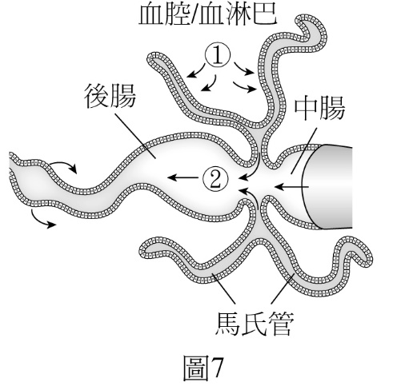
三、馬氏管是節肢動物排泄和滲透調節的主要器官，幫助節肢動物保持水和電解液平衡。如圖7所示，馬氏管為由一層細胞組成的細長管狀物，基端開口於腸道，盲端游離於血腔內的血淋巴。當含氮廢物和電解液在盲端附近以主動運輸方式過濾進入馬氏管時形成原尿（圖中箭號①所示），之後原尿由基端進入腸道而與消化的食物一起混合（圖中箭號②所示）。此時尿酸析出，與糞便混合被排出體外，水、電解質與其他營養物質則由腸道吸收回血腔，再由血腔回到循環系統，尿酸留下與糞便混合被排泄出體外。
根據上文及習得的知識，回答下列問題。
（甲）
（乙）
（丙）
（戊）
（丁）
1. 節肢動物的馬氏管基端開口連接的腸道，將水、電解質與其他營養物質吸收回血腔的功能，類似於人類腎元哪一構造？及何種作用？（2分）
2. 節肢動物的循環系統屬何種系統？與人類腎元比較，節肢動物的排泄和滲透調節器官缺乏何種構造，將水、電解質與其他營養物質送回循環系統？（2分）
3. 承上題，請由上文五處標示的底線內容，何者最能支持判斷所指的構造？（2分）
四、圖8是植物生長素對某植物根、側芽和莖的影響。根據圖8及習得的知識，回答下列問題。
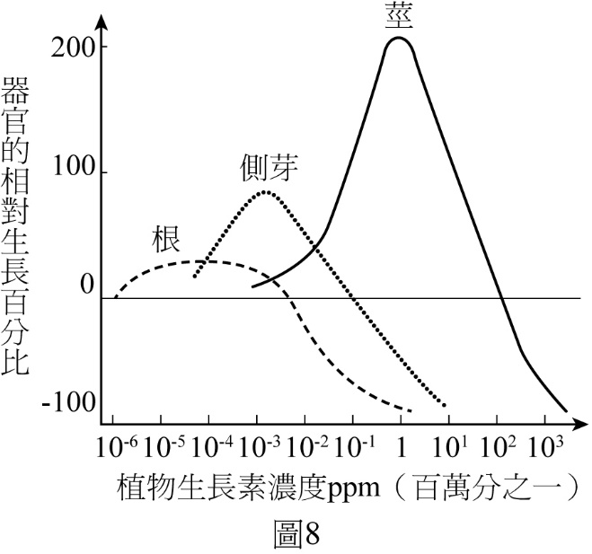
1. 依據試驗的結果，最適合根生長的濃度（ppm）範圍為何？此濃度對於莖的生長有何影響？（2分）
2. 以圖8的數據解釋何謂「頂芽優勢」？（2分）
3. 若將此植物種子培養在含有1ppm生長素的培養基，推測此濃度對幼苗根和莖外表型（長或短）的影響為何？（2分）

試題大剖析
麗山高中／林獻升

答 案
第壹部分：選擇題
一、單選題
1. B 2. D 3. A 4. D 5. C 6. A 7. C 8. D 9. B 10. A
11. C 12. B 13. B 14. C 15. D 16. A 17. B 18. C 19. A 20. D
二、多選題
21. AD 22. BC 23. BD 24. ABC 25. ABC 26. ADE 27. BD 28.BCE 29. BCD 30. ACE
31. BD 32. DE 33. DE 34. BCD 35. CD
三、閱讀題
36. D 37. A 38. BD 39. B 40. D 41. C 42. D 43. A
四、實驗題
44. C 45. A 46. B 47. C 48. D
第貳部分：非選擇題
一、 1. 0.4，算式：r²＝36÷（64＋36）＝0.36，r＝0.6，R＝1－r＝0.4
2. 0.48，算式：Rr＝2pq＝2×0.6×0.4＝0.48
3. 16：9（64：36）
二、 1. 脂溶性激素（固醇類激素），轉錄
2. 激素X對細胞A有作用，並產生分子甲
3. 細胞B，分子甲
三、 1. 腎小管，再吸收
2. 開放式循環，微血管
3. 丁
四、 1. 10⁻⁵〜10⁻³，沒有影響
2. 頂芽存在時會分泌高濃度生長激素（1〜10¹ppm），會抑制側芽生長
3. 莖長，根短

解 析
第壹部分：選擇題
一、單選題
1. 出處：基礎生物（上）1-2選修生物（上）1-3（康熹 1-3）
解析：核糖體是合成蛋白質的場所，合成之後送入粗糙內質網修飾，再運輸至高基氏體貯存，最後送到溶體作用，若送至細胞外則不經溶體

2. 出處：選修生物（下）10-1（康熹 10-1）
解析：(A)細胞壁為肽聚糖構成
(B)藍綠菌疊層石為真細菌的化石
(C)造成登革熱的病原體是病毒
3. 出處：基礎生物（下）4-1（康熹 4-1）
解析：(B)減數分裂I，同源染色體發生聯會，排列成四分體
(C)減數分裂II，染色體不再複製
(D)減數分裂II，1n的染色體向兩旁移動形成單套的子細胞
4. 出處：基礎生物（上）3-6（康熹3-6）
解析：(A)精子在副睪成熟與貯存
(B)儲精囊不具有貯存精子的功能
(C)排卵前腦垂腺前葉分泌大量黃體成長激素LH誘發排卵
5. 出處：應用生物（全）2-1（康熹 2-1）
解析：(A)優酪乳是由乳酸菌行乳酸發酵，將碳水化合物轉變成乳酸而成
(B)啤酒是由啤酒酵母菌分解穀物產生酒精而成
(D)豆類含碳水化合物，可利用微生物發酵成食品，例如枯草桿菌製作納豆、麴菌製作醬油等
6. 出處：選修生物（上）4-4（康熹 4-4）
解析：(B)有些植物開花不受光週期的影響，中性日照植物
(C)連續黑暗期對植物開花的影響比日照期更重要
(D)短日照植物需連續黑暗時間長於臨界夜長才能開花，所以在光週期中受紅光（R）打斷其連續黑暗，會影響其開花
7. 出處：選修生物（上）5-1（康熹5-1）
解析：(C)前一次週期心室舒張，半月瓣閉，防止血液逆流回心室節律點電衝動，引起心房收縮房室瓣開，血液從心房流到心室
8. 出處：基礎生物（下）5-3（康熹 5-3）
解析：(A)各地區內的物種數總和為乙（9種）＝丙（9種）＞甲（5種）
(B)各地區內物種均勻度的高低為乙＞丙＞甲
(C)乙地區的生產者、初級消費者、次級消費者的數量沒有形成穩定的金字塔型，消費者沒有足夠的食物可以存活
9. 出處：選修生物（上）4-4（康熹 4-4）
解析：聖誕紅在冬季時開花，表示其為短日照／長黑夜植物，需要較長的黑暗期，因P_{fr}轉為P_{r} 的量較多，造成P_{fr} / P_{total} 低於臨界值，促進開花
10. 出處：基礎生物（下）6-4（康熹 6-4）
解析：(B)大氣中二氧化碳的濃度增加，主要是由人類燃燒石化燃料所致
(C)大氣中二氧化碳的分壓在工業化後持續上升
(D)二氧化碳溶於水的pH值不小於5，與酸雨無關
11. 出處：基礎生物（下）5-1（康熹 5-1）
解析：(A)平行岩層的方向搜索，只能找到同地質年代的化石種類
(B)三葉蟲在二疊紀結束前還存在，無法區分奧陶紀和泥盆紀的岩層
(D)三葉蟲在二疊紀結束後滅絕，無法在白堊紀的岩層找到三葉蟲的化石

12. 出處：基礎生物（下）5-2（康熹 5-2）
解析：(A)暴龍不是具有絨羽的恐龍及鳥類的共同祖先，三者具有共同祖先
(C)尾羽龍成體具有絨羽，無飛羽
(D)此支序圖無法反映出化石出土順序，而可反映出物種演化的先後順序
13. 出處：選修生物（上）6-1（康熹 6-1）
解析：(A)哺乳類主要行胞外消化
(C)消化道主要由平滑肌所組成，也有部分是骨骼肌，例如肛門外括約肌
(D)人類胃液的分泌主要受到自律神經和激素調控
14. 出處：選修生物（下）10-1（康熹 10-1）
解析：(A)病毒不具酵素系統，須進入宿主細胞才能增殖
(B)噬菌體會感染細菌
(D)病毒有專一性，須與宿主細胞膜上特定受體結合才能感染宿主
15. 出處：選修生物（下）10-2（康熹 10-2）
解析：(A)被病毒感染後的細胞分泌干擾素
(B)活化後的嗜中性白血球，主要吞噬細菌等病原體
(C)抗體須連同補體才能摧毀被病毒感染的細胞
16. 出處：選修生物（上）5-2、（下）10-2（康熹 5-2、10-2）
解析：發炎介質會引起微血管擴張，而肺微血管由單層內皮細胞組成，故選(A)
17. 出處：選修生物（上）7-2、（下）10-2（康熹 7-2、10-2）
解析：發炎介質使得肺泡微血管擴張，導致較多液體擴散至肺泡內，故組織液積聚使肺泡充滿液體而降低氧分壓，使氧難以進入肺泡微血管，無法與血紅素結合
18. 出處：選修生物（下）9-2（康熹 9-2）
解析：(C)具髓鞘軸突的郎氏結才會產生動作電位，與烽火台的烽火相似
19. 出處：選修生物（下）9-2（康熹 9-2）
解析：(A)動作電位產生原因主要與細胞膜對Na⁺和K⁺的通透性改變有關：Na⁺湧入細胞，造成去極化；K⁺湧出細胞，造成再極化
20. 出處：選修生物（下）9-4（康熹 9-4）
解析：(A)動情激素分泌達最高，並且正回饋至下視丘促進腦垂腺大量分泌LH
(B)濾泡期不分泌黃體激素
(C)濾泡在LH刺激下破裂排卵，並發育形成黃體
二、多選題
21. 出處：選修生物（上）1-2、1-3（康熹 1-2、1-3）
解析：(B)胺基酸是否帶電荷是由羧基與胺基決定
(C)蛋白質的形狀結構發生改變，如果沒有在作用部位，不一定會失去功能
(E)嵌入細胞膜內部的蛋白質，其結構主要是以非極性的胺基酸與膜內脂質接觸，因膜內脂質不帶電荷
22. 出處：選修生物（上）5-1（康熹 5-1）
解析：末端靜脈血液回流心臟主要靠下肢骨骼肌收縮，推擠靜脈血液；而靜脈瓣膜可以防止靜脈血液逆流。故選(B)(C)

23. 出處：應用生物（全）3-2（康熹 3-2）
解析：(A)唐氏症為第21對染色體多出1條，故主要利用採集胎兒細胞進行染色體數量篩檢
(C)苯酮尿症可利用胎兒羊水進行酵素生化分析
(E)絨毛膜取樣術是取胎盤胎兒的絨毛膜細胞作為胎兒染色體的篩檢
24. 出處：選修生物（上）6-2（康熹 6-2）
解析：(D)脂肪酸經由簡單擴散進入絨毛上皮細胞中
(E) Na⁺經由主動運輸進入絨毛上皮細胞中
25. 出處：選修生物（上）8-3（康熹 8-3）
解析：大量流汗造成水分與電解質流失
(A)血液的滲透濃度因水分喪失而升高
(B)電解質流失，啟動RAAS反應，腎素促進血漿的血管收縮素原轉變成血管收縮素
(C)血液的抗利尿激素ADH濃度升高，促進腎小管回收水分
(D)因電解質流失，醛固酮濃度上升
(E)血液的體（容）積因缺水而下降，會有ADH及RAAS維持體液及血壓穩定，不會導致血壓劇烈下降
26. 出處：選修生物（上）8-3（康熹 8-3）
解析：(B)尿素濃度極高的尿液是因為ADH造成腎臟大量回收水分，濃縮尿液所致
(C)腎小管在醛固酮的刺激下，增加對鈉的再吸收
27. 出處：選修生物（下）9-4（康熹 9-4）
解析：(A)血鈣濃度降低會促進副甲狀腺分泌副甲狀腺素
(C)副甲狀腺素會增加小腸對鈣的吸收
(E)血鈣濃度降低會抑制甲狀腺分泌降鈣素
28. 出處：選修生物（下）10-3（康熹 10-3）
解析：(A)對花生過敏的人，在第一次吃花生時不會有感覺，要等到產生過敏抗體，在第二次以後吃花生才可以察覺自身的過敏症狀
(D)重症肌無力為自體免疫疾病，是因患者產生異常抗體破壞自身骨骼肌細胞膜上的乙醯膽鹼受體，導致肌肉無法正常收縮
29. 出處：選修生物（上）4-4（康熹 4-4）
解析：(A)植食性昆蟲啃食植物，屬於捕食的關係
(E)植物遭啃食時，分泌黏液或樹脂來限制昆蟲行動，屬於物理性防禦
30. 出處：應用生物（全）1-1（康熹 1-1）
解析：(B)同科相近物種的作物可以雜交，有可能生殖隔離不完全
(D)育種產生新品系作物的過程屬於人為種化，人擇
31. 出處：基礎生物（下）6-3（康熹 6-3）
解析：甲為草原生態系，乙為熱帶雨林生態系，丙為寒原生態系，丁為闊葉林生態系
(A)甲生態系溫度變化大，主要分布在溫帶與熱帶的少雨區域
(C)乙生態系的溫度變化較小，因此物種多樣性高於丁生態系
(E)丁生態系溫度、雨量適中，植物物種多，提供豐富的食物來源，適合大型動物生長，可以發現中、大型哺乳類動物

32. 出處：基礎生物（下）6-3（康熹 6-3）
解析：(A)小白鷺可見於河流生態系，不會出現於草原生態系
(B)紅檜和扁柏主要生長在丁，中海拔生態系
(C)棋盤腳樹生長在乙生態系的海岸林邊
33. 出處：基礎生物（上）2-1、選修生物（上）4-1（康熹 4-1）
解析：甲主要是單子葉植物，乙主要是雙子葉植物
(A)利用碘染色時，染色的深淺與澱粉的含量有關，與子葉數量無關
(B)乙的主根會較甲的主根粗，因甲主要是鬚根系，乙主要是軸根系
(C)雙子葉木本植物的莖才會隨時間生長而形成具年輪的環紋
34. 出處：選修生物（上）4-3（康熹 4-3）
解析：(A)由（甲）自然光（野生型）自然光照下的實驗結果可知，直接播種牽牛花種子於土壤表面，萌芽率很低
(E)光敏素會影響種子的發芽，P_{fr}會抑制萌芽，P_{r}會促進萌芽
35. 出處：選修生物（上）5-2（康熹 5-2）
解析：(A)在脊椎動物中，鳥類與哺乳類紅血球沒有細胞核，其餘皆有細胞核
(B)紅血球是由骨髓幹細胞分裂產生；成熟紅血球無細胞核，無法再進行細胞分裂
(E)血紅素基因的點突變，如果沒有影響到蛋白質結構不會影響紅血球形狀
三、閱讀題
36. 出處：基礎生物（上）3-1、選修生物（上）5-1、（下）11-3（康熹3-1、5-1、11-3）
解析：(A)淋巴管發育過程的重要代謝路徑為脂肪酸β-氧化作用
(B) LECs可以進行脂肪酸β-氧化作用
(C) p300可利用乙醯輔酶A造成淋巴管生成基因的組蛋白乙醯化，進而增加淋巴管生成基因的表現
37. 出處：基礎生物（上）3-1、選修生物（上）5-1、（下）11-3（康熹3-1、5-1、11-3）
解析：如果CPT1A在淋巴管中進行抑制，將損害淋巴管發育導致淋巴管生成不足，容易造成淋巴水腫
38. 出處：基礎生物（上）3-1、選修生物（上）5-1、（下）11-3（康熹3-1、5-1、11-3）
解析：表現乙醯輔酶A的基因可以產生乙醯輔酶A，造成淋巴管生成基因的組蛋白（histone）乙醯化，進而可以增加淋巴管生成基因的表現，故選(B)(D)
39. 出處：選修生物（下）11-3（康熹11-3）
解析：RNA干擾的技術，讓mRNA無法表現蛋白質，故選(B)
40. 出處：選修生物（下）11-3（康熹11-3）
解析：(A)由第二行可知RNA干擾的技術具專一性
(B)要用雙股的RNA才可有效率地造成花色的改變
(C)基因的靜默因有轉殖特定基因，會隨著細胞分裂時DNA複製，在子細胞間傳遞
41. 出處：選修生物（下）9-1（康熹 9-1）
解析：(A)給予致癢素（如組織胺），年輕老鼠和老年老鼠搔癢次數沒有顯著差異，可知組織胺不能活化皮膚的MC受器
(B)年輕皮膚和老化皮膚痛覺受器種類相同
(D)2g的人造纖維可以引起痛覺；0.02g的人造纖維無法引起年輕老鼠的癢覺

42. 出處：選修生物（下）9-1（康熹 9-1）
解析：(A) MC可表現一種稱為Piezo2的機械性閘控正離子通道，所以MC是機械性觸覺受器
(B)在皮膚MC數量的減少，會造成異癢症的現象
(C)老化導致此MC數量減少，組織胺不可促進MC再生
43. 出處：選修生物（下）9-1（康熹 9-1）
解析：(B)活化Piezo2，可引起MC細胞膜去極化，觸發神經傳導物質的釋放
(C)剔除Piezo2的表現，實驗動物明顯產生異癢現象
(D)抑制Piezo2，不會導致MC觸覺受器死亡
四、實驗題
44. 出處：選修生物（上）探討活動 1-3（康熹 1-3）
解析：(C)屬於厚壁組織
45. 出處：選修生物（下）探討活動 11-1（康熹 11-1）
解析：①打破細胞分離病毒甲④加入蛋白質分解酵素去掉蛋白殼體②酒精沉澱病毒RNA③將RNA轉為DNA⑥加入DNA聚合酶進行反應⑤純化DNA⑦分析病毒核酸序列
46. 出處：選修生物（下）10-1（康熹 10-1）
解析：RNA病毒需要反轉錄成DNA，如果是DNA病毒就可以省略③
47. 出處：選修生物（上）探討活動 1-2（康熹 1-2）
解析：一個真核細胞長度大約是25 μm
48. 出處：基礎生物（下）探討活動 4-1（康熹 4-1）
解析：(A)洋蔥是進行有絲分裂，甲細胞的複製染色體分離，向細胞的兩極移動
(B)植物細胞會在細胞中央形成細胞板，形成新的細胞壁，分裂成兩個新細胞
(C)染色體是在間期複製

第貳部分：非選擇題
一、
1. 出處：選修生物（下）探討活動 12-1（康熹 12-1）
2. 出處：選修生物（下）探討活動 12-1（康熹 12-1）
3. 出處：選修生物（下）探討活動 12-1（康熹 12-1）
二、
1. 出處：選修生物（下）9-4（康熹 9-4）
2. 出處：選修生物（下）9-4（康熹 9-4）
3. 出處：選修生物（下）9-4（康熹 9-4）
三、
1. 出處：選修生物（上）7-1、7-2（康熹 7-1、7-2）
2. 出處：選修生物（上）7-1、7-2（康熹 7-1、7-2）
3. 出處：選修生物（上）7-1、7-2（康熹 7-1、7-2）
四、
1. 出處：選修生物（上）4-3（康熹 4-3）
2. 出處：選修生物（上）4-3（康熹 4-3）
3. 出處：選修生物（上）4-3（康熹 4-3）

